Первые шаги в природе! И хоровод ромашек, и радостные трели скворца, и радость от общения с животными и растениями - именно с этого и начинается экологическое воспитание дошкольников в детском саду. А как очарователен букет осенних листьев, привлекающих к себе разнообразием форм и красок.
Природа самый яркий источник вдохновения, её красота не оставляет никого равнодушным, побуждает к разнообразной творческой деятельности. Наблюдение природных явлений создаёт благодатную почву для детского творчества, насыщает речь образными словами, наполняет богатым «поэтическим» содержанием. Наблюдения, проводимые с целью ознакомления с природными явлениями, имеют свои особенности. Они заинтересовывают детей, побуждают их к высказываниям об увиденном, стимулируют воображение. К.Д.Ушинский писал: «Если хотите научить ребёнка мыслить - ведите его в природу». Идея приобщения ребёнка к природе, к её познанию имеет глубокие корни в педагогической науке. Выдающиеся мыслители и педагоги прошлого, такие как Ж..Ж.Руссо, И.Г. Песталоцци, Я.А. Коменский видели в природе могучий источник знаний, средство для развития ума, чувств и воли.
Взаимоотношение человека с природой - актуальный вопрос современности. Оно осуществимо при наличии в каждом ребёнке достаточного уровня экологической культуры, экологического сознания, формирование которых начинается с раннего детства и продолжается всю жизнь.
Ребёнок начинает чувствовать себя первооткрывателем, испытывает радость экспериментирования с объектами природы, открывает новое в знакомом и знакомое в новом, вычленяет простейшие закономерности, осознаёт их.
Природа оставляет глубокий след в душе ребёнка, воздействуя на его чувства своей яркостью, многообразием, динамичностью. Ребёнку кажется, что он первый услышал стрекотание кузнечика, увидел, что снег – это много красивых снежинок, для него поёт скворец. Так дети впервые воспринимают природу, тянутся к ней, она возбуждает их любознательность.
«Мышление начинается с удивления», - любил повторять выдающийся педагог В.А.Сухомлинский.
В период дошкольного детства интенсивно идёт познавательное развитие, которое включает в себя и формирование элементарных математических представлений. Обычно затруднения первоклассников связаны с необходимостью усваивать абстрактные знания и переходить от действий с предметами, их образами, к действию с абстрактными понятиями. Такой переход требует развитой умственной деятельности ребёнка. Для того чтобы поднять мышление дошкольников на новый уровень, воспитатель использует каждый момент для математического развития детей, опираясь на сенсорный опыт детей. Дошкольники с огромным интересом смотрят на окружающий мир, но видят не все, иногда даже не замечают главного. А если рядом воспитатель, который удивляется с вместе с ними, учит не только смотреть, но и видеть, дети захотят узнать ещё больше.

В необходимости формирования связи основ экологической культуры и математики с дошкольного возраста теперь уже никто не сомневается. На практике же нередко случается так, что дети усваивают определенный объем экологических понятий и математических знаний механически, не используя их в практической деятельности.
Поэтому приоритетным направлением в деятельности педагога является развитие у детей любознательности и познавательной активности, умения самостоятельно думать и решать мыслительные задачи, а это важные показатели готовности ребёнка к школьному обучению.
Цель проекта:
Освоение математических понятий и представлений в процессе взаимодействия с природой
Задачи проекта
Замечать изменения, происходящие в природных объектах и соотносить их с формой, величиной предметов
Формировать интерес к активной умственной деятельности в процессе наблюдений за природой
Научить понимать и ценить природу
Учить мыслить последовательно и доказательно, рассуждать и делать несложные умозаключения в процессе экспериментирования и опытнической деятельности
Сформировать экологическое мировоззрение ребёнка
Формировать у ребёнка элементарные математические представления, используя природное окружение

- Повышение уровня усвоения комплексной программы по разделам: « Природа», «Сенсорная культура и элементарные математические представления»;
- Развитие простейших логических структур мышления;
- Умение ребёнка анализировать предмет с количественной, временной точки зрения, подмечать простейшие математические отношения;
- Развитие познавательного интереса детей, расширение представлений о природе, о взаимосвязях в ней и способах ее сохранения;
- Положительно-эмоциональное и осознанное отношение к природным явлениям и объектам, которые окружают ребенка;
- Готовность участвовать в практических делах по улучшению природной среды;
- Сформированность навыков культурного поведения в природе, умение беречь и заботиться о ней.

- Уголок экологии в группе.
- Эколого-экспериментальная площадка на территории ДОУ.
- Методический инструментарий.
- Наглядный материал:
- настольно-печатные игры по экологии;
- дидактические игры по экологии;
- плакаты, иллюстрации, сюжетные картинки и т.п.;
- видеокассеты;
- атласы и энциклопедии.
- Библиотечка юного эколога.
- Взаимодействие с родителями воспитанников.
- Сотрудничество с социальными институтами: школой, детской библиотекой

- Создание условий /материальная база, развивающая среда, программное обеспечение /.
- повышение грамотности педагогов, их профессионализма в области экологического и математического образования;
- обновление содержания, форм и методов работы с детьми в соответствии с используемыми программами;
- внесение регионального компонента / произведения чувашского декоративно-прикладного искусства/;
- обеспечение непосредственного общения детей с живой природой, вовлечение в активную практическую деятельность;
- экологическое просвещение родителей, пропаганда экологических знаний.
- установление преемственности со школой и психолого- педагогическим центром, связь с социокультурными учреждениями города.

Интеграция экологического воспитания с другими областями развития ребенка, иными словами. экологизация воспитательно-образовательной работы.

Интегрированные формы работы позволяют не допустить перегрузки детей в течение дня, повышают заинтересованность детей, создают условия для развития каждого ребенка.

Активность, самостоятельность, творчество

Учёт возрастных особенностей детей

Сочетание привычной и неординарной природной среды

Комфортность и эстетичность оформления природной среды ДОУ

- Диагностика (определение уровня умения и знания детей по экологии и математики).
- Организованные формы обучения на занятиях.
- Совместная деятельность взрослого и ребенка.
- Самостоятельная деятельность ребенка.
- Уход за комнатными растениями и обитателями уголка экологии.
- Выращивание “огорода на окне”.
- Экскурсии и наблюдения.
- Опыты и эксперименты.
- Ознакомление с окружающим.
- Игровые программы, слайд-фильмы, экскурсии, выставки.
- Художественно-творческая деятельность детей.
- Художественная литература.
- Игра.
- Досуги и развлечения

С педагогами:
- педсоветы;
-семинары;
-консультации;
-смотры-конкурсы;
-выставки;
-ток-шоу;
-ярмарка идей;
-педагогические проекты;
-презентации.

С детьми:
-интегрированные занятия;
-КВН, интеллектуальные игры;
-кружки по интересам;
-клуб «Натуралист»;
-развлечения;
-игры природоведческого характера;
-игры-путешествия;
-экскурсии, прогулки, целевые прогулки;
- экспедиции;
-художественно-творческая деятельность.

С родителями:
- викторины;
-клубы по интересам;
-конкурс семейных
газет;
-устный журнал;
-прогулки-походы;
-экскурсии;
-занятия-путешествия.

- Картотека дидактических игр по экологии.
- Подборка наблюдений в природе.
- Подборка наблюдений за живыми объектами.
- Подборка художественной литературы по экологии.
- Подборка экологических загадок.
- Конспекты занятий, бесед, развлечений.
- Консультационный материал для родителей.

Нравственное
развитие
Развитие чувств и эмоций
Эстетическое развитие

Игра
Региональный компонент
Природное окружение
Художественно-творческая деятельность
Поисковая деятельность
Совместная деятельность
Организованные занятия
Математическое
развитие
Экспериментиро
вание
Развитие психических процессов
Речевое развитие
Развивающая среда
Художественно-творческое развитие
Экологическое образование
Формирование
математических представлений

Перфо-карты

Игры

Кроссворды

Моделирование

Графики

Схемы

Экспери-менты

Наблюде-
ния

Опыты

ТРИЗ

Методы

РОДИТЕЛИ
Детский сад №1 «Теремок»
Детская библиотека
Образователь-
ные учреждения
(школы)
Закрепление знаний на практике
Кружковая работа
Знакомство с книгами писателей-природоведов
Беседы и занятия естественно-научного цикла

Экскурсии
Оформление альбомов «Ребёнок и природа»
Интегриро-ванные занятия с экологическим воспитанием
Выставки рисунков о природе

Конкурсы и выставки
Демонстрация образца экологически грамотного поведения в природе

Семейные праздники
Прогулки в природу

Элементарное экспериментирование
Участие в родительских собраниях

Создание игровых обучающих ситуаций

Интеллектуаль-ные игры,экологи-ческие мероприятия
Труд в природе. Озеленение.

Занятия на экологической тропе

Наблюдения

Сбор коллекций

Клубная работа

Развлечения, викторины, праздники, досуги

Экологическая стенгазета

Совместные походы и праздники, забота об окружающей природе объединяют педагогов, детей и родителей в большую дружную семью, и это - еще одно из слагаемых успеха экологического воспитания. Двери детского сада всегда открыты для родителей. Здесь можно получить полезные советы, воспользоваться литературой о природе и просто отдохнуть, насладиться на участке пением птиц, ароматом цветов и прохладой воды у фонтана.

Решение задач интеллектуального развития осуществляется через общение ребёнка с природой, что способствует развитию способностей и формированию экологического мировоззрения;

в группе используются календари природы, где отражаются комплексные наблюдения за явлениями природы и объектами природы помесячно в течение сезона и обобщённые знания о данном сезоне;

широко используются циклограммы в планировании, что позволит повысить эффективность воспитательно-образовательного процесса;

дети участвуют в разработке знаков «Советы друзьям природы» с использованием символов, что обеспечивает умение понимать и ценить природу, отражать характерные признаки предметов;

при фиксации наблюдений, дети используют измерительные материалы, отображают запись символическими знаками, графиками, используют геометрические фигуры.

комплексный подход к проблеме экологического воспитания обеспечивает внесение регионального компонента в его содержание. На доступном, близком материале дети легче и быстрее усваивают взаимосвязи между явлениями природы. Кроме того, это помогает решать задачи математического развития детей.

Региональный компонент предполагает:
- знакомство с природным ландшафтом города и края, географическими и климатическими особенностями / экскурсии, экологические прогулки, наблюдения/;
- знакомство с культурными достижениями, трудом жителей города и края;
- знакомство с русской, чувашской культурой, обычаями, традициями / через выставочный зал, музей, тематические занятия, праздники, приобщение к произведениям декоративно-прикладного искусства /.

Тематика занятий с детьми варьируется с учетом возможностей детского сада, географических и климатических условий края. В систему занятий включены темы, предполагающие раскрытие взаимоотношений человека и природы, осознание ребенком себя как субъекта природы.

Развивающее пространство ДОУ
Музей природы

Экологичес-кий уголок
Природоведчес-кая библиотека

Центр воды и песка

Фруктовый сад

Огород

Фонтан

Планетарий

Песочные дворики

Огород на окне
Уголок эксперимен-тирования
Мини -лаборатория

Цветники

Картинная галерея
«Времена года»

С педагогами:
- Педсоветы «Интеграция: «за» и «против»», «Совершенствование математических способностей ребёнка-дошкольника через общение с природой»;
- Семинар «Путешествие в мир растений»;
- Консультация «Организация поисковой деятельности», «Развитие творческого воображения средствами природы»;
- Выставки «Фантазии природы», «Мир комнатных растений», «Природа в творчестве детей»;
- Смотры-конкурсы «Лучшая грядка на огороде», «Природа + фантазия», «Зона природы в группе»;
- Разработка перспективных планов, маршрутов в природу;
- Подбор занимательного математического материала природоведческого характера;
- Разработка схем, календарей, моделей с использованием символических знаков;
- Создание мини - лабораторий, центров экспериментирования;
- Подбор художественной литературы природоведческого характера;
- Подбор репродукций картин художников, оформление вернисажей;
- Оформление картотеки опытов и экспериментов;
- Создание детских проектов «В королевстве математических наук», «Юный натуралист»;
- Презентация детских работ «Математика в экологии», «Калейдоскоп чувашских узоров»;
- Создание мини-музея на территории ДОУ;
- Пополнение банка методических идей.

С родителями:
- Семинар «Растительный мир Чувашии»;
- Конкурс «Знатоки природы», «Природа и художник»;
- Консультация « Природа – наш общий дом»;
- Устный журнал «Все нужны на Земле»;
- Викторина «Добро пожаловать в математику»;
- Оформление семейных стенгазет «Неизвестное в известном», альбомов«Ребёнок и природа»;
- Прогулки – походы на луг, в поле, лес;
- Конкурс-соревнование (дети, родители) «Что? Где? Когда? (о временах года)»;
- Конкурс плакатов «Мы земляне»;
- Сбор коллекций;
- Семейные проекты «Как много интересного вокруг».

С детьми:
- Интегрированные занятия;
- Комплексные занятия;
- Подгрупповые занятия;
- Индивидуальные занятия;
- Экскурсии, походы в лес, на луг, целевые прогулки;
- КВН, игры природоведческого характера, развлечения, викторины;
- Кружки «Знатоки природы», «»Школа мудрецов»;
- Праздники, развлечения природоведческого характера.

Составляя перспективные планы, воспитатели включают конкретные формы работы, направленные на воспитание экологической культуры и в то же время на решение задач по ФЭМП. Целенаправленная работа, осуществляемая воспитателями на занятиях, в повседневной жизни, помогает подвести ребят к осознанию самоценности всего живого, расширить кругозор.

Старшая группа

Месяц | Задачи | Тема
сентябрь | Формирование представления о понятиях «дикие и культурные растения», «съедобные, несъедобные, ядовитые ягоды и фрукты», расширять представления об экологических факторах;  Закреплять навыки ориентировки в пространстве, счёта. Развивать логическое мышление, память, воображеине. | -Сад;  -Культурные и дикие растения;  -Сбор урожая;  -Составление подарков;  -Спор растений;  -Остров ошибок
октябрь | Углублять знания об условиях, необходимых для роста растений, об экологических связях между живой и неживой природой, растениями и деятельностью человека. Познакомить с логической операцией с союзом «и»;  Закреплять умение классифицировать предметы по двум признакам (съедобные и несъедобные части растения и т.д.), решать текстовые задачи на нахождение суммы, остатка. | - Что приходит к нам на стол?;  -Беседа об овощах;  -Скажи какой?;  -Четвёртый лишний;  -Освободите принцессу;  -Путешествия на острова.
ноябрь | Продолжать учить сравнивать растения, устанавливать причинно-следственные связи в процессе ухода за растениями;  Закрепить умение сравнивать листья по длине и ширине, познакомить с новой величиной-площадью;  Учить сравнивать листья по площади листовой пластины; развивать логическое мышление, коммуникативные способности. | -Сравнение листьев комнатных растений;  -Работа с графическими моделями;  -Поливка растений, знакомство с мерками;  -дидактические игры: мозаика «Овал», «Кружок», «Геометрическая мозаика»
декабрь | Продолжать знакомить с классификацией понятий по разным основаниям;  Учить действовать с моделями. Закрепить умение различать диких и домашних животных, выделяя схожие и отличительные признаки. Развивать логическое мышление, упражнять в порядковом счёте, в увеличении и уменьшении числа на единицу. | -Теремок с цифрами;  -Не обижайте муравья;  -Что мы знаем о птицах;  -В поисках заветного ключа;  -В гостях у Вини-Пуха;  -Логика классов;  -Весёлые соседи
январь | Подвести к понятию декоративные рыбки, показать, что они без человека обойтись не могут; закреплять навыки счёта, измерения. Развивать логическое и комбинаторное мышление, память, воображение, речь;  Обучать контролю и самоконтролю. | -Аквариум;  -Рыбы;  -Условия, необходимые для жизни в аквариуме;  -Разноцветные фигуры;  -Остров геометрических самоделок.
февраль | Закреплять знания об особенностях жизни различных диких животных, об их жилье;  Формировать умение сравнивать две группы предметов, совершенствовать навыки количественного счёта. Познакомить с интересными фактами из жизни животных, показать их уникальность. Уточнить знания о сменяемости суток; о геометрических фигурах. | -Построй домик животному;  -Дикие животные  -Царство животных;  -удивительное о животных;  -Как лягушки болото искали;  -Викторина «Зимний лес;  -Дни недели
март | Закреплять знания о лесе, как сообществе растений и животных, проживающих на одной территории; об особенностях жизни обитателей леса в зимних условиях. Упражнять в умении различать деревья нашего края по коре, веткам, плодам. Развивать память, логическое мышление, сообразительность. Познакомить с лекарственными травами. | -Приготовь лекарство;  -Здравствуй, дерево;  -В гостях у гномика;  -Необыкновенный цветок;  -Теремок;  -Лесная школа;  -Путешествие в волшебный лес;  -Письмо от Совы
апрель | Закреплять знания о дарах природы, выяснить, в каких именно местах растут грибы;  Формировать умение находить съедобные грибы по дидактической картине. Упражнять в счёте, в сравнении величины, уравнивании множеств, умение ориентироваться в пространстве, составлять целое из частей. Воспитывать эстетическое восприятие окружающего мира. | -Грибная полянка;  -Путешествие в лес;  -Чудесные путешествия в природу;  -Золотое письмецо;  -К белочке;  -Ёж и яблоко
май | Познакомить детей с цветами. Учить сравнивать предметы и на основе общих признаков определять происхождение их названия. Учить отвечать на вопросы полными предложениями, обогащать речь синонимами. Закреплять умение составлять из части целое, выявлять признаки геометрических фигур. Формировать умение использовать символы для обозначения свойств предметов. Воспитывать любовь к родной природе. | -Колокольчики мои, цветики степные;  -Затерялся во ржи василёк;  -Облачко на стебельке;  -Лютик или куриная слепота;  -Узор;  Дорога к Изумрудному гогоду.

Выпускная группа

Месяц | Задачи | Тема
сентябрь | Формирование у детей эмоционально-чувственного базиса для получения знаний в области экологии. Развивать способность чувствовать красоту. Формировать представление о самоценности любой формы жизни, умение выделяь сходство и различия строения всех частей дерева. Упражнять детей в счёте, в ориентировке в пространстве, в сравнении величины. Развивать внимание, память. | -Ель красива во все времена года;  -Экологическая прогулка;  -Деревья похожи на людей;  -Картина мира;  -Подводное царство
октябрь | Закрепить понятие «птицы». Учить самостоятельно отображать отношения между понятиями на готовой модели. Воспитывать интерес к пернатым, желание заботиться о них. Упражнять в счёте, развивать логическое мышление. Продолжать учить детей действовать с моделями. Закрепить умение различать диких и домашних животных,выделяя схожие и отличительные признаки. Активизировать речь. Учить моделировать кору дерева из бумаги, узнавать возраст дерева по внешнему виду. | - Что мы знаем о птицах;  -Не обижайте муравья;  -Один ум - хорошо, а четыре – лучше;  -Цветовая экология
ноябрь | Продолжать формировать у детей представления о взаимодействии людей разных профессий в процессе выращивания урожая, об очерёдности трудовых профессий земледельцев.  Воспитывать чувство благодарности и уважения к людям, выращивающим урожай. Развивать образность речи, обогащать словарь детей. Совершенствовать умение узнавать геометрические фигуры, выделять их из рисунка, называть, умение работать по образцу, синтезировать части в целостных образ. Учить практически сравнивать фигуры по площади. | -Турнир знатоков;  -Спасибо всем, кто хлеб растит;  -Помоги художнику;  -Помоги гному;  -В сказочном лесу
декабрь | Учить самостоятельно отображать отношения между понятиями, составляя модель отношений. Закрепить последовательность действий моделирования. Развивать логическое мышление, память. Воспитывать ответственность. Расширять словарный запас. Учить замечать противоречия на основе соотнесения сезонных признаков. Освоит понятия «множество», «больше», «поровну», «меньше», облегчить решение логических задач. | -Конкурс мудрецов;  -В гостях у медвежонка Вини-Пуха;  -В поисках заветного ключа;  -Времена года
январь | Учит определять потребность растений в свете, влаге, ориентируясь на происхождение растений; Показать, что из правила могут быть исключения; закрепить представление о карте, названия материков, напомнить о значении растений в жизни человека; продолжать учить сравнивать, выделять существенные признаки, классифицировать, устанавливать пространственные отношения, развивать познавательный интерес, закреплять навыки счёта и геометрических фигур. | -Родина растений;  -Спор растений;  -Отношение растений к свету и влаге;  -Фокусник-бальзамин.
февраль | Уточнить представления детей о свойствах и качествах песка, глины, земли, учить сравнивать материалы, их массу условной меркой»; познакомить с песочными часами, развивать чувство времени. Учить определять и сравнивать сухую и влажную почву, фиксировать результаты. Продолжать знакомить с объёмом тел.Развивать любознательность, смекалку, усидчивость. Упражнять в определении итогового числа при решении задач. | -Сравнение песка, глины и камней;  -Сухая и влажная почва4  -Удивительный песок;  -Послушная водичка;  -Песок и глина - наши помощники
март | Учить использовать интонационные умения, развивать зрительно- пространственную ориентацию, воображение. Воспитывать доброту, смелость. Продолжать формировать представление о роли воздуха. Развивать способность делать умозаключения, анализировать, сравнивать, классифицировать. Формировать желание заботиться о чистоте воздуха. Упражнять детей в количественном и порядковом счёте, в ориентировке во времени, в сравнении предметов по высоте и ширине. | -День Земли;  -Волшебный чай;  -Где же пятый океан?  -Земля - наша кормилица;  -Этот удивительный воздух
апрель | Закреплять представления о диких и культурных плодовых растениях; об экологических связях в природе, о значении фруктов и ягод в жизни людей и животных. Развивать навыки счёта, представления о составе чисел в пределах 10, деление целого на части; формировать понятие «равные», «равновеликие фигуры», развивать логическое мышление, комбинаторное вариативное мышление, память, пространственное воображение. Учить решать задачи на нахождение суммы. | -Спор садовников;  -Найди нужное варенье;  -Делим торты  -Овощи
май | Закреплять представления о многообразии мира цветов; учить самостоятельно применять ранее полученные знания о природе; продолжать формировать навыки экологически грамотного поведения в природе, расширять и обобщать знания о природе как целостной системе. Развивать познавательные способности, речь. Упражнять в сравнении растений по высоте, форме и окраске листьев, цветов по запаху. Воспитывать умение наслаждаться красотой цветущих растений. | -День цветов;  -Царство растений на альпийской горке;  -В гостях у альпийской горке  -Первоцветы;  -Какие они, цветущие растения?

Создаётся для развития познавательной активности детей, формирования навыков исследовательской деятельности, развития их интеллекта и представлений об окружающей природе. В ней дети «превращаются в учёных, которые проводят опыты, эксперименты, наблюдения за разными природными материалами.
Каждый ребёнок имеет возможность проводить опыт самостоятельно, испытывать при этом радость открытия и сравнить результаты собственной работы с результатами других детей.
В лаборатории имеется необходимое оборудование: столики, стулья, стеллажи с полками;
бросовые упаковочные материалы для проведения опытов: стаканчики из-под йогуртов и других продуктов, коробки из-под конфет и т.п., пластмассовые ложки, палочки, ножи, трубочки, бумага для фильтрования, салфетки и пр.

Здесь организуются наблюдение, проведение опытов с растениями, а также пополнение рациона детей витаминами (лук, чеснок, петрушка).

Это часть помещения, где потолок и стена отделаны голубым материалом и на фоне размещены модели планет Солнечной системы, карты звёздного неба.

Водоём с дном, выложенным песком, галькой, камушками. Тихий плеск воды в фонтане способствует возникновению у детей положительных эмоций, оказывает релаксацинное воздействие.

собраны разнообразные красочные книги, энциклопедии для детей, экологические журналы, дидактические экологические игры, магнитофон.

имеется разнообразный природный материал, необходимое оборудование для опытов. Создание таких уголков даёт возможность каждому ребёнку заниматься по интересующей его теме.

играет большую роль в воспитании эмоционального отношения к живой природе, в формировании навыков ухода за растениями и животными. Выращивание растений в группах позволяет организовать длительные наблюдения и использовать одни и те же объекты для различных целей.

Найди отличия

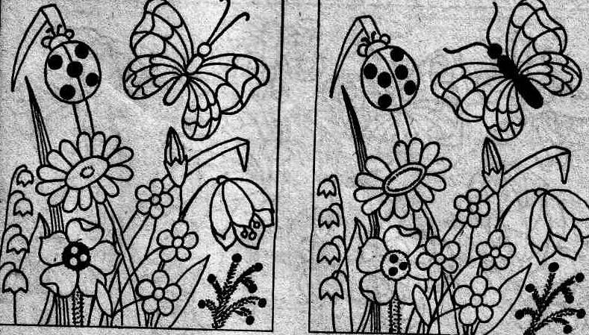

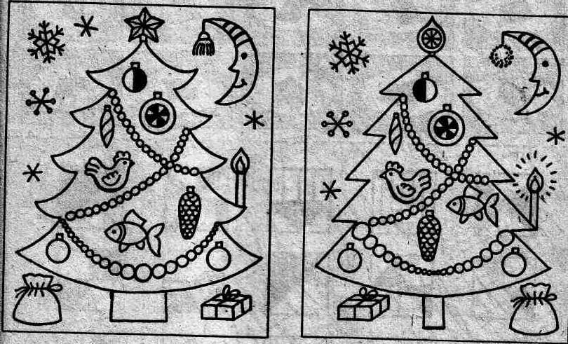

На что похожа тень?

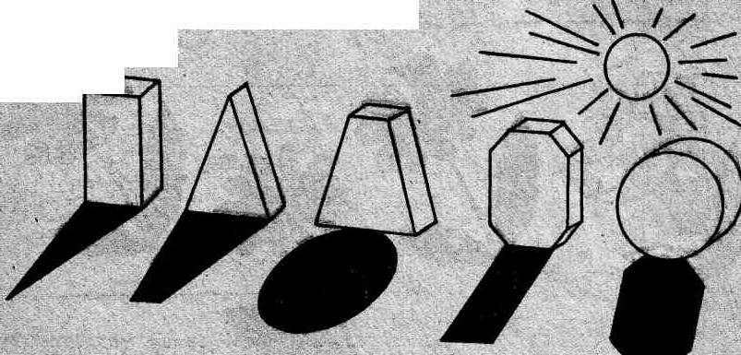



Крупица за крупицей в детские сердца закладывается гуманное отношение к природе. На одном из занятий по математическому развитию в выпускной группе воспитатель знакомила детей со способами уравнивания двух множеств. Выставила на наборное полотно 7 елочек и 6 снегирей. Дети сосчитали, сколько елочек, сколько снегирей. На вопрос воспитателя: "Что нужно сделать, чтобы елочек и снегирей стало поровну?" - ответили: "Пусть прилетит еще один снегирь, и будет поровну, по 7". "А еще как?" - спрашивает воспитатель. И тут ребёнок говорит: "А больше никак, потому что елочки рубить нельзя!". Воспитатель потом говорила, что испытала чувство вины за то, что не учла воспитательное воздействие наглядного материала и чувство гордости за детей, которые начали самостоятельно проявлять экологическую грамотность. И таких примеров немало. Это побуждает педагогов использовать все возможности экологизации педагогического процесса.

Интересные и содержательные, построенные на основе цикла времен года, прогулки включают в себя природные объекты территории детского сада и микрорайона. Любование природой, развитие чувства прекрасного, а затем уже развитие желания сохранить эту красоту, приумножить ее, узнать как можно больше о своей малой родине - вот задачи педагога. Хочется отметить, что общение с природой педагоги стараются начинать не с запретов и рассказов о негативных последствиях в случае их нарушения. Они предлагают ребятам образец поведения: так можно и нужно делать. И дошкольники начинают понимать, что они могут творить добро не когда-то в будущем, когда "станут большими", а сегодня, сейчас. А яркость впечатлений, эмоциональная окраска встреч с природой развивает способность видеть красоту окружающего мира, наблюдательность, вызывает желание отразить свои впечатления в творчестве. Вот тогда рождаются рукописные книги с рассказами и рисунками детей и родителей: "Что в природе самое красивое", "Книга добрых дел", "Наши домашние любимцы", оформляются выставки, выпускаются экологические стенгазеты.

Воспитатель проводит наблюдение за ёлочкой, растущей на территории детского сада, обращает внимание на то, какие деревья растут по соседству. Он интересуется у ребят, уютно ли ей жить в окружении больших, высоких деревьев, защищают они её или мешают ей расти? Влияет ли на рост ёлочки тень от деревьев? Спрашивает, чем можно измерить её высоту? Что необычного заметили дети в строении ёлочки? (два ствола). Какие ветки длиннее, нижние или верхние? Посмотрите внимательно и определите, какие они, колючие или мягкие? (погладьте их). О чём бы вы хотели поговорить с ёлочкой?

"Пусть ребенок чувствует красоту и восторгается ею, пусть в его сердце и памяти навсегда сохранятся образы, в которых воплощается Родина",- писал В.А.Сухомлинский. Ведь впереди у нас новые поиски, новые открытия, новые ребята-дошколята, которые навсегда запомнят нехитрый закон доброты:

Давайте любить все живое,
Ведь это чудесно, ребята!
Чтоб птицы дружили с тобой и со мною,
Чтоб ежик свой нос любопытный не прятал,
Бежал по тропинке жучок без помех,
И белки доверчивы были,
Нам "нужно всегда быть в ответе за тех,
Кого мы к себе приручили".

Хочется верить, что любовь к родной природе останется в сердцах наших воспитанников на долгие годы и поможет жить в гармонии с окружающим миром.

